Disciplina: Inteligência Artificial

Professor: Adrião Duarte Doria Neto

Alunos: Jonas Peixoto e Rafael Pinheiro Carlos Maia

Relatório do Trabalho Final de Inteligência Artificial

**Introdução:**

Neste trabalho final de Inteligência Artificial, realizamos a implementação de uma rede generativa adversarial (GAN) para gerar imagens falsas semelhantes a um conjunto de imagens reais. Utilizamos a biblioteca Keras para construir e treinar o modelo GAN. O trabalho envolveu várias etapas, desde a montagem do drive e importação dos dados até o treinamento do modelo e geração de imagens falsas.

**Montando o drive e importando o conteúdo:**

Foi realizada a montagem do drive e importação dos dados utilizando a biblioteca do Google Colab.

**Carregando e processando as imagens:**

O conjunto de imagens foi carregado a partir de um diretório especificado.

As imagens foram recortadas e redimensionadas usando a biblioteca PIL.

Os valores dos pixels foram normalizados e as primeiras 25 imagens foram exibidas em uma grade de 5x5 usando a biblioteca matplotlib.

**Criação do modelo gerador:**

Foi definido um modelo de gerador usando a arquitetura de rede neural convolucional.

O modelo foi construído com camadas densas, camadas convolucionais transpostas e camadas convolucionais.

A ativação final da camada de saída foi uma tangente hiperbólica para normalizar os valores dos pixels das imagens geradas.

**Criação do modelo discriminador:**

Foi definido um modelo discriminador usando a arquitetura de rede neural convolucional.

O modelo foi construído com camadas convolucionais e a função de ativação LeakyReLU.

O modelo realiza a classificação binária através de uma camada densa com ativação sigmoide.

O modelo foi compilado com um otimizador RMSprop e a perda foi definida como a entropia cruzada binária.

**Criação do modelo adversarial (GAN):**

Foi criado um modelo adversarial chamado GAN, que consiste no gerador e no discriminador.

O gerador é responsável por criar novas imagens a partir de um vetor de entrada, enquanto o discriminador é responsável por classificar se uma imagem é real ou falsa.

Durante o treinamento, o discriminador é treinado separadamente e seu treinamento é desativado quando o GAN é treinado.

O GAN foi compilado com um otimizador RMSprop e a perda foi definida como a entropia cruzada binária.

**Treinamento do modelo GAN:**

O modelo GAN foi treinado em um loop iterativo.

A cada iteração, o gerador cria um conjunto de imagens falsas a partir de vetores de entrada aleatórios.

Essas imagens falsas são combinadas com um conjunto correspondente de imagens reais.

O discriminador é treinado para classificar corretamente as imagens como reais ou falsas.

Em seguida, o gerador é treinado para enganar o discriminador, tentando gerar imagens que sejam classificadas como reais.

Os erros de treinamento do discriminador e do gerador são registrados.

**Resultados:**

Durante o treinamento, foram salvos alguns conjuntos de imagens geradas em determinados intervalos de iterações.

Além disso, foram registrados os erros de treinamento do discriminador e do gerador.

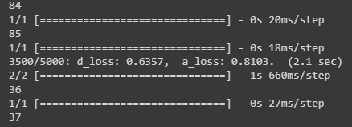

generated_3

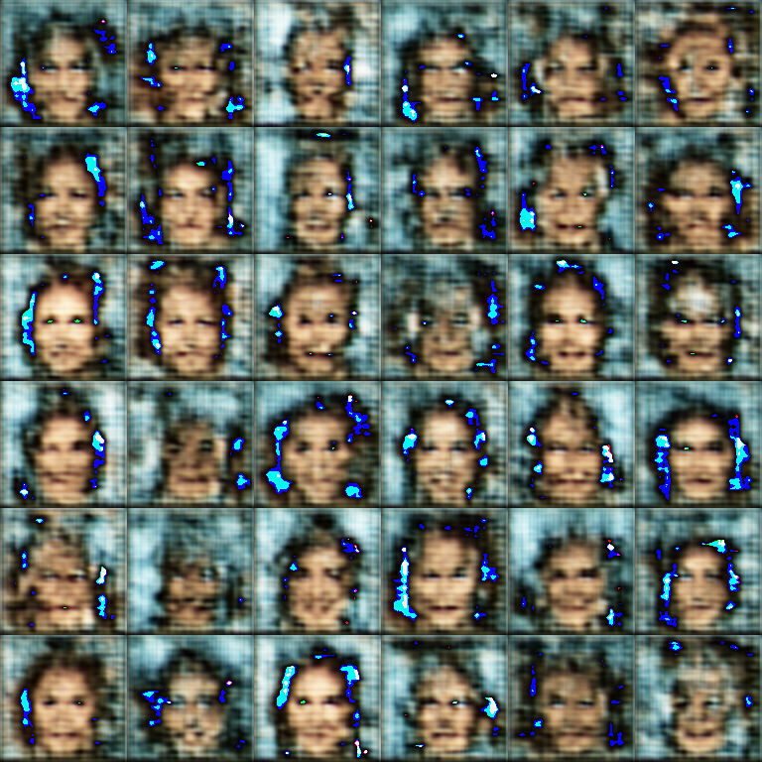

generated_18

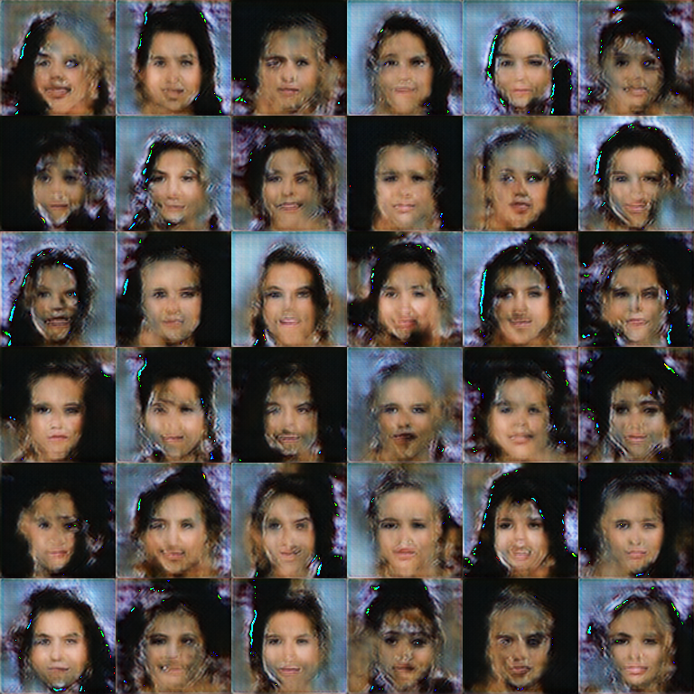

generated_30

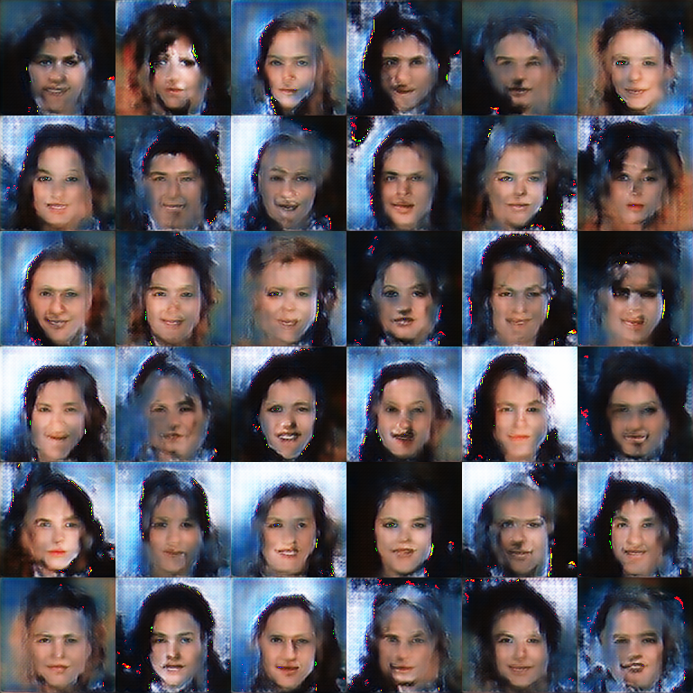

generated_68

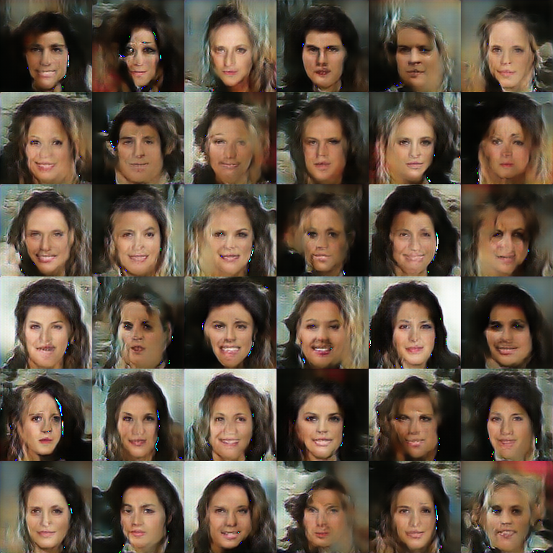

**Conclusão:**

Neste trabalho final, implementamos com sucesso uma rede generativa adversarial (GAN) para gerar imagens falsas semelhantes a um conjunto de imagens reais. O modelo GAN foi treinado e os resultados obtidos podem ser visualizados nas imagens geradas ao longo do treinamento. O trabalho envolveu a aplicação de conceitos e técnicas de inteligência artificial, utilizando bibliotecas populares como Keras.